小中接続単元「Hello! Junior High School Life」 第５時（全１２時）
■目 標 ・大文字と小文字を正しく書き，アルファベットの名称と音の違いを理解する。
■評価規準 ・大文字と小文字を正しく書き，アルファベットの名称と音の違いを理解することができる。
■準 備 ・４線黒板，アルファベットカード，ワークシート，We Can! 2

時間 | 言語活動等（生徒） | 指導・援助（教師） ◎評価<方法>
10分 | ○挨拶をする  ・好きな色についてのsmall talkを聞き，友達と好きな色を尋ね合う。  S1: What color do you like?  S2: I like green.  S1: Nice.  S2: How about you?  S1: I like black.  S2: I see. | ・全体に挨拶し，個別に数名の生徒と英語でやり取りをする。  ・本時の目標と流れを生徒と確認する。  T : I like white. My car is white, and today my shirt is white. White is a lucky color to me. What color do you like?  S1: I like red.  T : Oh, red. That’s a nice color. How about you, S2?  S2: I like black.  T: Black! That’s cool. Now let’s ask your friends about their favorite color. What color do you like?  ・ペアや，数名の友達に好きな色について尋ね合わせる。  ・ペア活動の後，数名の生徒の意見を発表させ，学級全体で共有する。
18分  10分 | ○アルファベットの小文字の４線上の位置を確認する  ・板書された単語の間違いに気づき，正しく修正する。  ・小文字の４線上の位置を確認する。  ○大文字A~Z，小文字a~zを正しく書く  ・ワークシートに，正しい順番で大文字・小文字を書く。 | ・生徒の好きな色を英語で板書をする。その際，いくつかの単語をわざと間違える（大文字と小文字の混在，４線上の小文字の位置）ことにより，正しい文字・位置の確認をさせる。  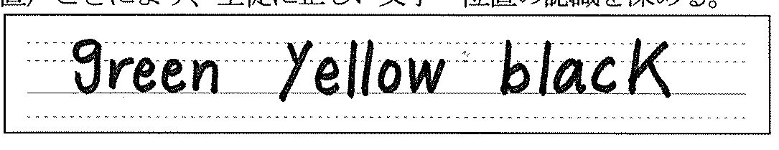  T : OK, let’s practice reading these words aloud.  S1: 先生，間違っています。  T : Really? Where? どの単語？  S1: グリーン。gの場所がおかしい。  T : Wow. Good! Thank you, S1.  S2: 先生，他にも間違っています。  T : What? OK, everyone, let’s find my mistakes. Talk to your friends.  ・生徒に間違いを見つけるように促す。  ・すべての間違いを修正することができたら，小文字を書く位置の確認をする。  OK, 大文字 is easy. All of 大文字 is on the third line. But 小文字 is not easy. So let’s review. 復習をしましょう。Do you know 一階建て小文字？ OK., open your textbook to page 00.（アルファベットのページ）.  ・教科書を見ながら，生徒から一階建ての小文字を挙げさせ，板書をする（または小文字カードを貼る）。  ・２～３線を使う小文字【一階建て】（a, c, e, i, m, n, o, r, s, t, u, v, w, x, z），１～３線を使う小文字【二階建て】（b, d, f, h, k, l），２～４線を使う小文字【地下一階つき】（g, j, p, q, y）など，それぞれ確認をする。  ※生徒が自分の小文字カードを持っているならば，小文字カードを使って仲間分けをさせるとよい。  ・ワークシートに大文字のAからZ，小文字のaからzまでを書く。  ◎大文字と小文字を正しい位置に正しい形で書いている。＜行動観察・ワークシート点検＞
10分 | ○アルファベットの「名称」と「音」の違いに気づく  ・教師の読む英単語を聞いて，教師の後に続いて発音する。  ・アルファベットの名称の読み方と音の違いに気づく。 | ・板書した色を表す英単語を「名称」と「音」で読む。  T: （greenを指して）So can you read this word?  Ss: グリーン。  T: Good. Green. How about each alphabet? （g,r,e,e,nそれぞれを指さして発音させる。）  Ss: （g,r,e,e,nそれぞれの名称を発音する。）  T: Yes. G-R-E-E-N.（名称読み）But you said, “green” not “G-R-E-E-N”. Why? 近くの友達と話してみましょう。  Ss: 英語では読み方が変わるのかな。  T : That’s right. アルファベットの名前と音は違うんだよ。Gはアルファベットの名前では「ジー」と読むけれど，アルファベットの「音」では「グッ」と発音するんだよ。  ・別の例として，“dog”と板書し，アルファベットの名称での読み方とアルファベットの音の違いを紹介する。  ・We Can! 2 p.76のAlphabet Jingleのページを開かせ，教師が英単語を読む。教師が発音したようにリピートさせる。  T: A（名称読み）  Ss: A（名称読み）  T: /æ/ /æ/ /æpl/.  Ss: /æ/ /æ/ /æpl/.  ・最後のｚまで同じように続ける。  ※We Canデジタル教材の「教材どうぐばこ→Hi friends plus →小文字探し」を活用してもよい。  ◎アルファベットの名称と音の違いを理解し発音している。＜行動観察＞
２分 | ○振り返りをする。  ・本時の活動を振り返り，振り返りを記入する。  ・次時の連絡を聞く。  ○挨拶をする | ・本時のねらいに照らして，生徒を称賛する。  ・挨拶をする。

【第５時】アルファベット学習

1st Class Name

